ISCS系统教培系统功能设计文档
软件功能设计
(3、操作考试部分)

3.3.2操作考试
待开发（C++源代码开发）
概述，包括四个部分：
- 教案编辑
（教案卡片，即试题库，增删改查；支持手动录入或人机界面实操录入。并含有自动或手动创建教案操作前，所有遥控点初始状态遥控置位要求。）
【教案---操作步骤】
1）教案卡片的每条步骤，可选择配置单点DO、单点AO或者已有的教案卡片对象组成。
2）DO、AO是教案卡片内步骤的最小单元对象，如果选择已有的教案卡片组成新的教案卡片，仅支持嵌套一层，被选择的已有教案卡片的子步骤仅包含DO或AO遥控对象。
3）教案卡片内，可将连续多个步骤条目，配置到同一遥控组，相同遥控组内的遥控对象，批卷时按“不审核操作顺序，并行遥控”评判。同一个教案卡片中，支持多个遥控组块并存。单个教案卡片内部的各步骤，任然按顺序遥控操作执行。
【教案---初始复位】
1）教案卡片最终确定保存后，能够自动创建本教案包含所有遥控点的遥控复位到初始状态的要求；
2）也可选择已有教案卡片，查看各步骤遥控对象的初始复位配置，并支持手动编辑调整。
- 试卷编制
（试题库中选取试题生成试卷和答案卷，增删改查）
含考试计划预分配编排（试卷预分配给学员账号，增删改查）
- 操作考试
（选择单个教案或试卷，考试过程中支持单条题复位重考，不支持单条考题的内部步骤修改撤回重操。）
- 考试记录查询

3.3.2.0 入口
以教员账号登录，在SHL15中心ISCS的人机监控界面上，鼠标右击，选择相应四个功能菜单，左键点击进入。
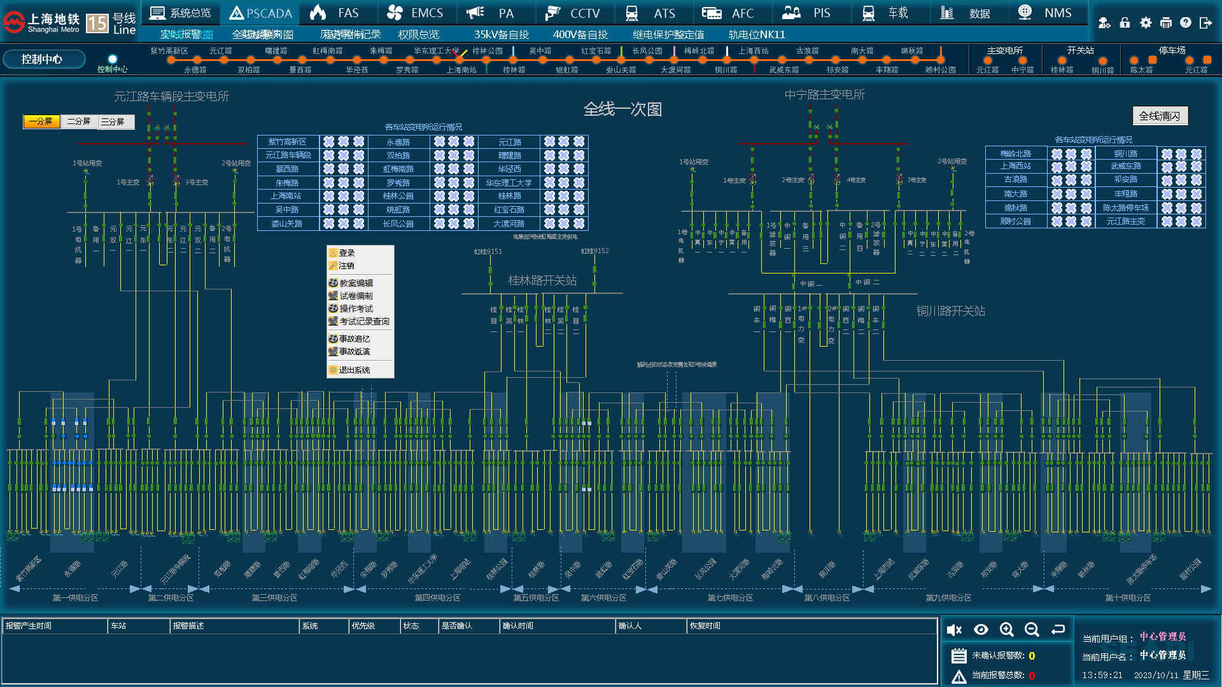
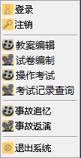

窗口大小：1920*848（上图主窗口区域位置大小）

3.3.2.1教案编辑
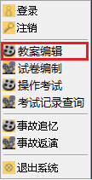
人机界面右击，选择‘教案编辑’菜单点击，打开教案编辑窗口
操作对象：单点控、或 卡片块控制。其中，所配选的子教案卡片内部，不得再嵌套子卡片。
‘并控/多选一组’：0：依次顺序控制；1-1000：并控组，均要控制，不审核顺序；>1001:多选一控制，仅控制一个对象即可。（注意：同组的几行操作必须依次排在一起，不得间隔跳行）
‘操作步骤’编辑窗口示意：
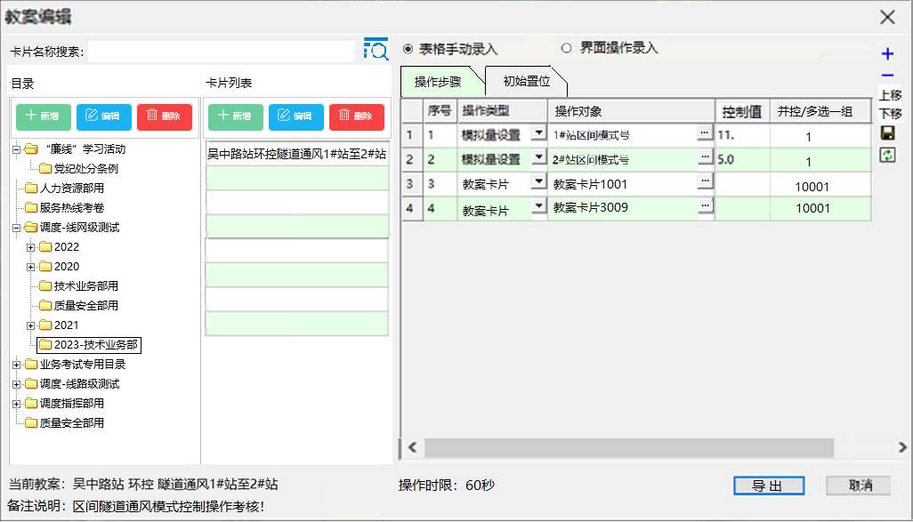
1
2
3
0
‘初始置位’查看调整窗口示意：
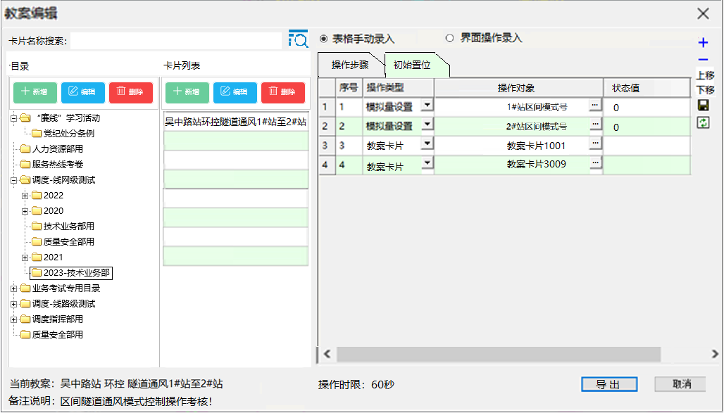
1
2
3
0
选中的目录、案例里卡片或步骤等对象，必须选中图显。
- 窗口0#区域，可以输入关键字，全文搜索‘教案卡片’，在2#区域显示搜索结果列表。
- 窗口1#区域为树状目录分类列表（最多10级），选中1#区域的某个目录，在2#区域显示当前目录下的所有教案卡片列表。
各级目录文字可以增删改。
3）窗口2#区域，‘新建’或‘编辑’按钮功能，可弹窗编辑卡片‘案例名称’、‘备注说明’、‘操作时限’，窗口2#区域，某条教案卡片被单击选中时，窗口底部状态条可显示其‘备注说明’和‘操作时限’。
‘试卷编制’中将会用选中卡片的‘案例名称’+‘备注说明’自动组合成一道考题的描述，用于自动生成试卷。
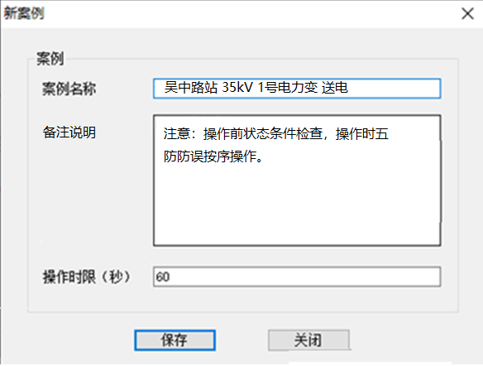操作时限设定，需要留有思考时间的余量。
4）窗口3#区域，默认显示‘2#区域’被选中教案卡片的详情步骤信息，也可切换Tag标签显示初始置位条件。同时可以进行编辑，支持2种编辑模式，手动录入模式或者界面操作模式，每条步骤的编辑过程中，支持这两种模式的临时随意切换。
当选择‘界面操作录入’模式时，教员可对各专业遥控页面的单个设备 进行 正常的遥控操作，软件会记录当前教员的操作，并自动录入追加到数据库案例操作步骤表中。
窗口3#区域，在‘操作步骤’标签编辑，点击右侧工具条的‘保存’，确认保存当前教案，同时自动生成‘初始设置’； 在‘初始设置’标签编辑，点击右侧工具条的‘保存’，仅保存初始设置。
点击‘取消’或右上角‘X’，弹出提醒 保存 后关闭窗口 二次确认窗；选择‘保存’， 保存当前教案，同时自动生成‘初始设置’，否则不保存退出。
右下角的‘导出’按钮，可将当前教案卡片导出成文件。
教案卡片被修改后，包含此教案的相关试卷需要记录被修改的标识；选择相应试卷时，可以进行手动备份和更新。

3.3.2.2试卷编制
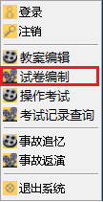
人机界面右击，选择‘试卷编制’菜单点击，打开试卷编制窗口
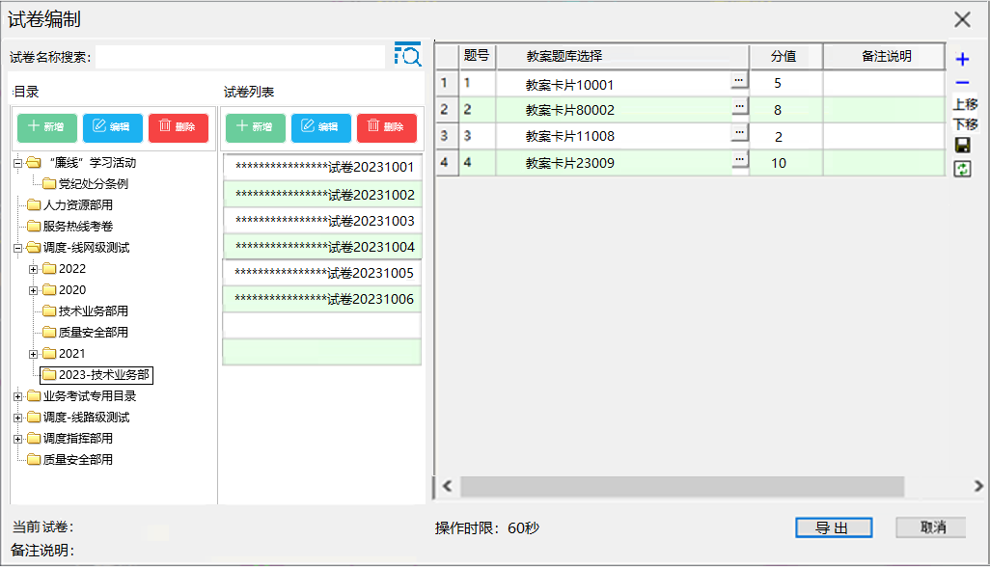
1
2
3
0
选择2#区域的试卷后，3#区域自动显示‘考题编辑’标签，在‘教案题库选择’列，选择教案卡片作为本条考题，设置1至10分值（机评分按百分比给出，例如：总分合计150分，答题正确合计120分，则学员得分80.0%分），并可以添加本题的其他‘备注说明’，并记录‘制卷老师’（登录的教员账号）。
试卷编辑完成后，点击右侧工具条的‘保存’，确认保存当前试卷。
右下角的‘导出’按钮，可将当前试卷导出成文件，也可以将对应答案卷自动生成导出为文件。
每条考题的名称描述==题号+案例名称+考题的备注说明+分值
举例
1、35kV I段进线送电，考题的备注说明….（5分）
2、400V I段送电，考题的备注说明…. （8分）
3、吴中路站 案例3，考题的备注说明…. （2分）
……

3.3.2.3操作考试
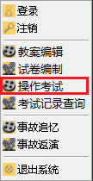
人机界面右击，选择‘操作考试’菜单点击，打开操作考试窗口
必须先‘考试计划’编排，包含 计划日期、考试时间、姓名、试卷名称、考试操作记录（备查卷纠错学习）、正确操作答案、机评成绩、老师评分、考试老师、教师评语、考试结束时间
2#区域 会自动按1#区域选中目录 加载已有‘考试计划列表’；（一次考试最多4名考生）
当考生账号在学员工作站登录成功后，左下角‘参考学员’状态将会显示登录的学员方块铭牌；当考生开始考试时，学员方块铭牌背景色变绿；考生交卷或结束后系统考试强制所有人交卷时，学员方块铭牌背景色变灰。
计划日期列取消，换显示总分，总时间列
可单独对每个人开始考试和结束考试
学员缺考，没有登录的，点开始考试后，自动结束考试，记录为（缺考），成绩0分，不合格，由老师手动增加备注--缺考

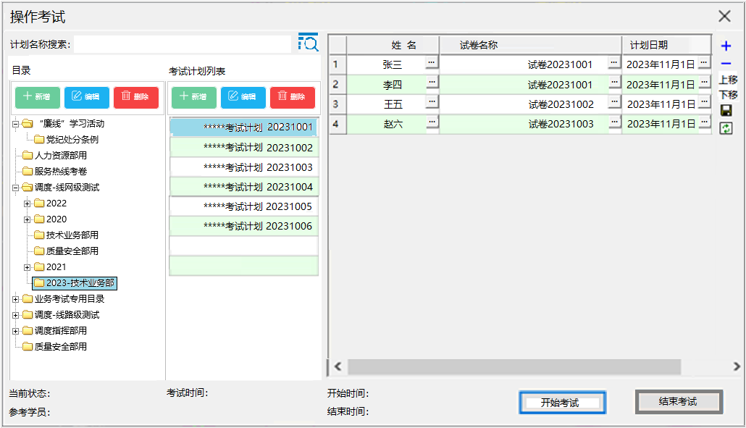
1
2
3
0
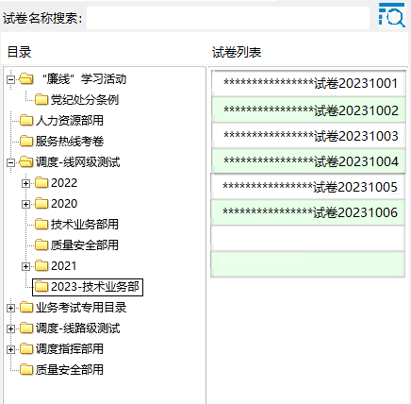试卷选择填写窗口
（考试计划保存时，需要做冲突检查，一批次考试同组的不同学员的考试操作对象不能重复，否则会导致干扰其他学员的考试操作！）
点‘开始考试’后，软件先检查确认左下角的考生状态，是否都已上线；如果计划内学员没有全部上线，让老师选择是否继续执行‘开始考试’，或者修改考试计划，将缺席学员删除（未删除的缺席学员，会记录考试成绩0分，记录缺考）。
正式执行开始考试后，界面编辑浏览功能全部锁定，系统先按试卷的每道题，逐条初始化各题所需的设备状态，左下角‘当前状态’显示‘考题初始化中……’；
当初始化完毕，软件自动向学员电脑推送开始考试通知和考题清单列表，左下角‘当前状态’显示‘试卷发放完毕，考试进行中……’
考题清单列表数据 统一存储在服务器上，当学员点击开始考试后，软件自动打开服务器上对应的考卷。
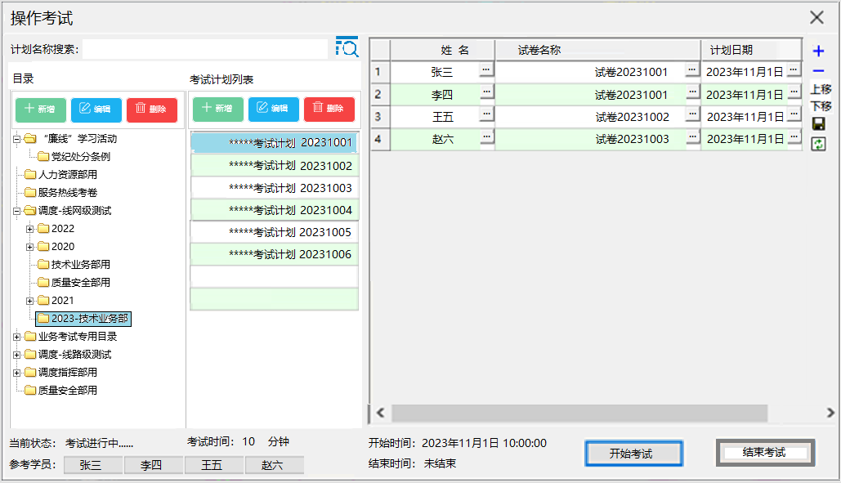
1
2
3
0
教员可以点击左下角的学员名字（允许同时点出多个学员的考试实时状态），弹出各学员的考试操作动态窗口，对比考题步骤和学员的实时操作过程。
左侧为学员试卷目录树，最大5级，加载后默认全部展开；左侧试卷考题树，动态标识当前正在进行的考题，已经完成的考题，未答题的考题。
题目—教案卡片—子教案卡片—操作对象—操作类型和值
题目—教案卡片—操作对象—操作类型和值
允许并控的操作对象或子教案卡片，要求追加标识[并控组号]
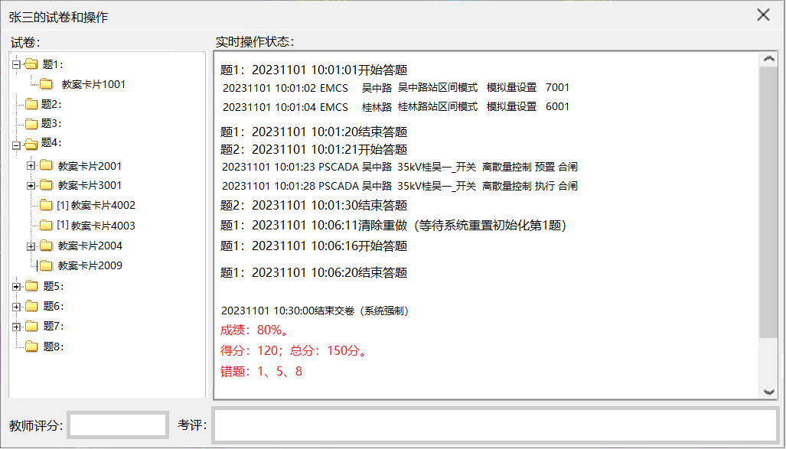
考试结束，老师先不追加评分和评语，在历史中增加教师 追评功能
3.3.3评分系统
机评，考试成绩打分，按100%分值打分，计算公式==每道操作正确的题的小分总加，除以 试卷所有题总分。
机器打分细则：
- 每道题的小分值，对应一个教案卡片的整体对/错得分，不做教案卡片内部的单个步骤错误的详细小小扣分。
- 每道题，学员必须点击‘开始答题’才能开始操作；本题开始答题，则立即结束上一题的答题。允许学员后期对各题‘清除重做’！
所有题目答题结束后，点‘交卷’完成考试，或者整张试卷的计时结束后，系统强制对交卷。
- 顺序控制评分：每道题按对应教案卡片开始答题时，后续操作按每个步骤的操作对象和控制值，逐条顺序审核对错，后台做好记录；单题内仅有顺序控制的，操作中错误，仅后台记录，不会提示学员。
并控和多选一控制，及混合控制操作中，操作错误仅后台记录，不会提示学员。允许学员后期对本题‘清除重做’！
- 并控评分：当系统检测到某题中下一步应该是局部‘并控’组的开始遥控操作时，如果后续操作不是组内任一对象的操作，立即判定错误，但不提示学员。
- 多选一评分：当系统检测到某题中下一步应该是局部‘多选一’组的开始遥控操作时，如果后续操作不是组内任一对象的操作，立即判定错误，系统强制对本题‘结束答题’），系统立即按此条配置的时间开始子间隔模块操作计时，但不提示学员。
5）点击打开特定的svm图审查（查看操作），点中打开正确的图即可，多点错点其他的页面不扣分、不算错、不记录（只记录正确操作的一条，错误点击操作不记录）。
每道题重做会整体复位清除，不得单步修正。

3.3.2.4考试记录查询
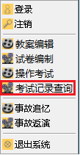
人机界面右击，选择‘考试记录查询’菜单点击，打开考试记录查询窗口
考试时间、姓名、试卷名称、考试操作记录（备查卷纠错学习）、正确操作答案、机评成绩、老师评分、考试老师、教师评语、考试结束时间、错题标识，合格/不合格（老师空白没评分的，机器评分按阈值判断是否合格；追加了老师评分后，按老师评分判断是否合格）
试卷可设置合格分阈值。
考试的成绩会自动存储在历史表中备查，独立应用
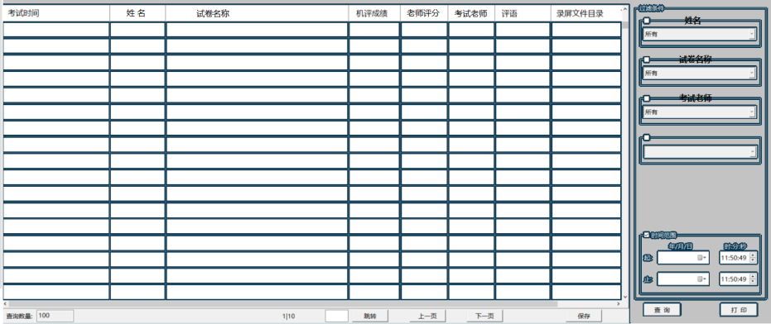
系统中的学员登录用户名是学员唯一身份识别id

学员界面显示：
学员重做某条试题，初始化期间将锁定学员操作界面，等待禁止操作；完成初始化后方可继续答题。
学员界面的试卷考题树中 按“未做，答题中，已完成” 标识试题的颜色。

